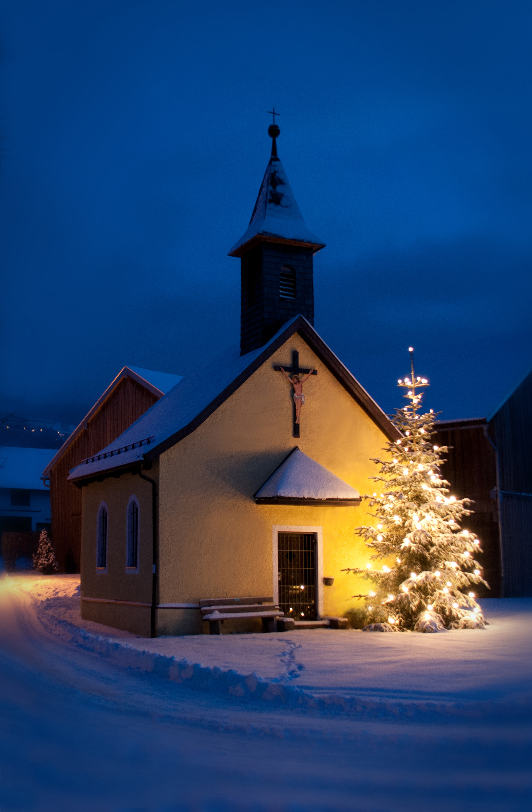
„ADVENT IN SONDORF“

Am Samstag, den 07.12.2024
von 16.30 – 18.00 Uhr
laden wir alle herzlich ein
zum Besuch des vorweihnachtlich
geschmückten Kapellplatzes.

Bei Glühwein und Bratwürstl
warten wir mit den Kindern
auf das Christkind!

Musikalisch begleiten uns
mit adventlichen Weisen
die „Gotthard-Bläser“
und das Alphorntrio „ALCANDI“

Bitte vormerken:
Dienstag, 17.12.24 Lichter-Rorate in der Anna-Kapelle um 19 Uhr; Kerzen mitbringen
Samstag, 21.12.24 Adventsfeier im GH zum Goldberg; Beginn 19 Uhr

